添加文件
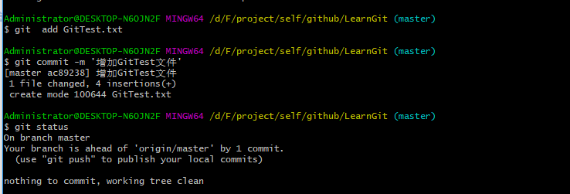
使用命令git add <file>，注意，可反复多次使用，添加多个文件；
使用命令git commit -m <message>，完成。
使用命令 git status 可以产看GitHub状态
使用命令 git diff 可以查看状态不一致情况下的具体差异情况
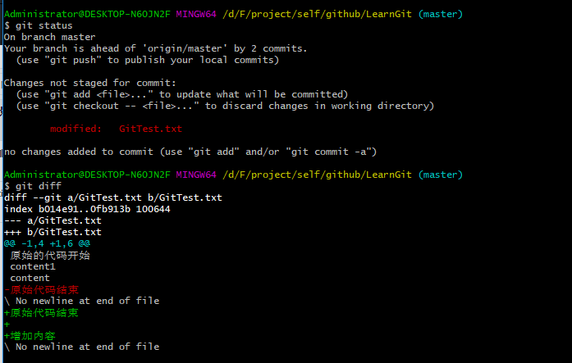

版本回退
使用命令 git log查看最近到最远的日志情况
使用命令 git log --pretty=oneline 是一个简单的日志描述

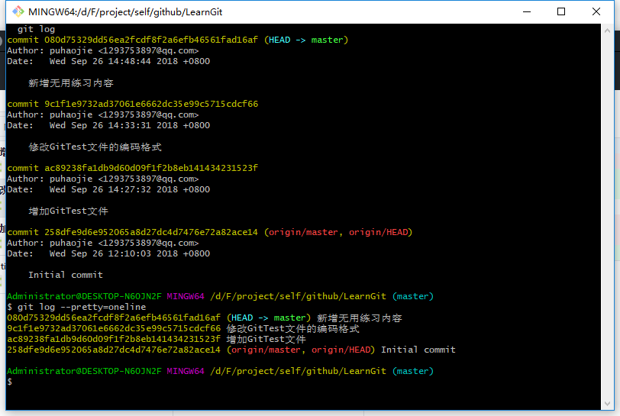
使用命令 git reset --hard HEAD^ 回退到上一个版本
使用命令 git reflog 查看命令历史日志
使用命令 git reset --hard 080d 回退到该版本080d是版本号，不用写全，能识别即可
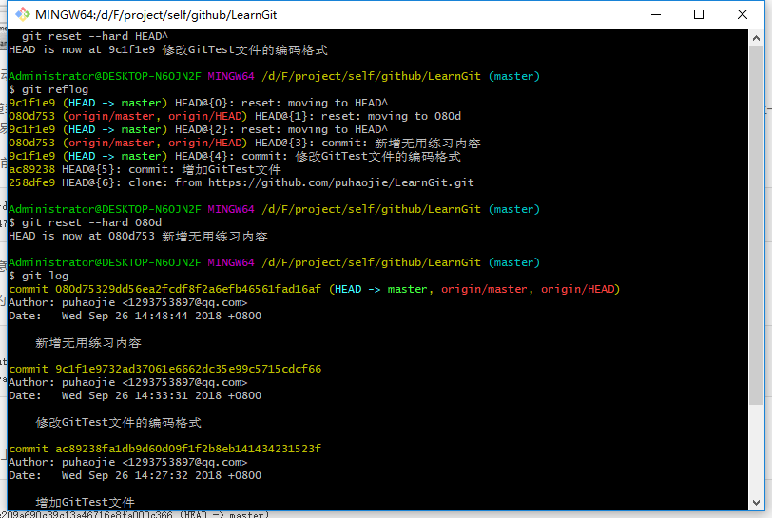

工作区暂存区
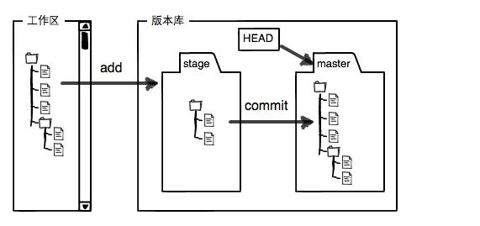
第一步是用git add把文件添加进去，实际上就是把文件修改添加到暂存区；
第二步是用git commit提交更改，实际上就是把暂存区的所有内容提交到当前分支。

第一次修改 -> git add -> 第二次修改 -> git commit。
结果第二次修改的是不会提交的，因为git commit只把暂存区的内容提交了。没有add就不会进入到暂存区。GitHub管理的是版本而非文件。

撤销修改
1、没有add之前撤销
使用命令 git checkout -- 文件名。 放弃工作区的内容，指那些还没有add的内容
一种是文件自修改后还没有被放到暂存区，现在，撤销修改就回到和版本库一模一样的状态；
一种是文件已经添加到暂存区后又作了修改，现在，撤销修改就回到添加到暂存区后的状态。
总之，就是让这个文件回到最近一次git commit或git add时的状态。
- add之后没有commit之前撤销
使用命令 git reset HEAD <file> 将暂存区的内容撤销
再使用命令 git checkout -- 文件名将工作区的撤销
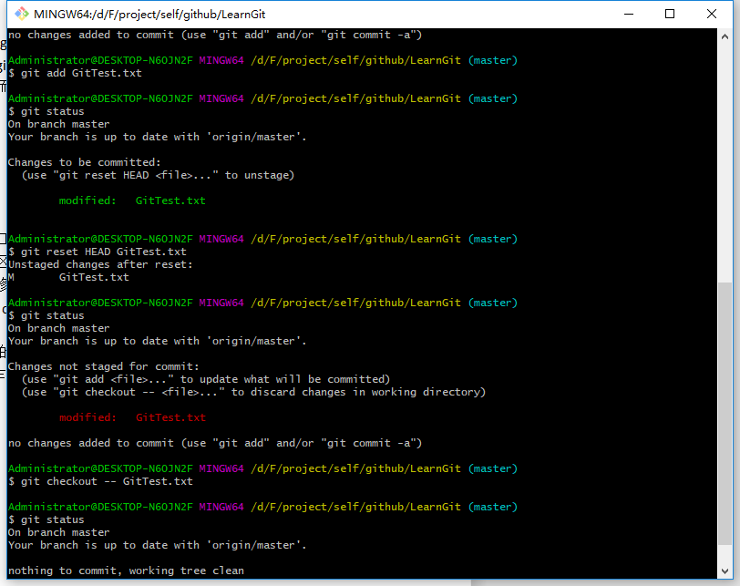
- commit之后没有推送到远程撤销
使用git reset HEAD --file

删除文件
1、如果你用的rm删除文件，那就相当于只删除了工作区的文件，如果想要恢复，直接用git checkout -- <file>就可以。git checkout是将工作区和版本库恢复一致
2、如果你用的是git rm删除文件，那就相当于不仅删除了文件，而且还添加到了暂存区，需要先git reset HEAD <file>，然后再git checkout -- <file>
3、如果你想彻底把版本库的删除掉，先git rm file，再git commit 就ok了

远程仓库
使用命令 git remote add origin https://github.com/puhaojie/LearnGit本地关联远程仓库
使用命令 git push -u origin master 将暂存区的内容推送到仓库
我们第一次推送master分支时，加上了-u参数，Git不但会把本地的master分支内容推送的远程新的master分支，还会把本地的master分支和远程的master分支关联起来，在以后的推送或者拉取时就可以简化命令。git push origin master

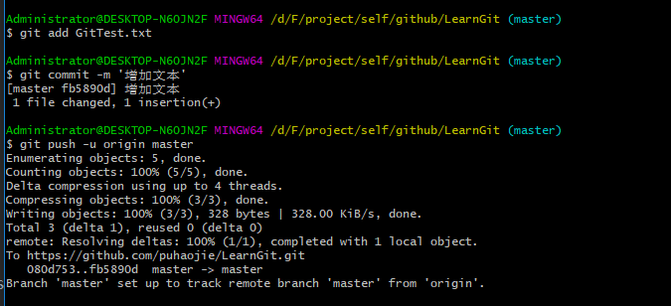
使用命令 git clone https://github.com/puhaojie/LearnGit将远程仓库克隆到本地一份
或者 git clone git@github.com:puhaojie/LearnGit 使用的协议不一样

分支管理

创建合并分支
使用命令 git checkout -b dev 创建dev分支并切换分支
使用命令 git branch dev 创建分支
使用命令 git checkout dev 切换分支
使用命令 git branch 查看分支

先修改文本，切换到dev分支。add修改的文件。再commit提交。查看master和dev分支的状态都是干净的。但是在master分支下查看内容是和dev的分支的不一样。原因是指针的节点不一致。
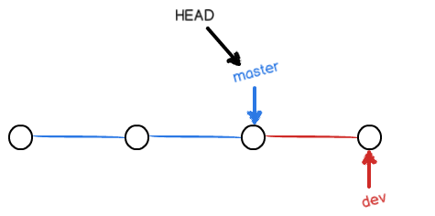
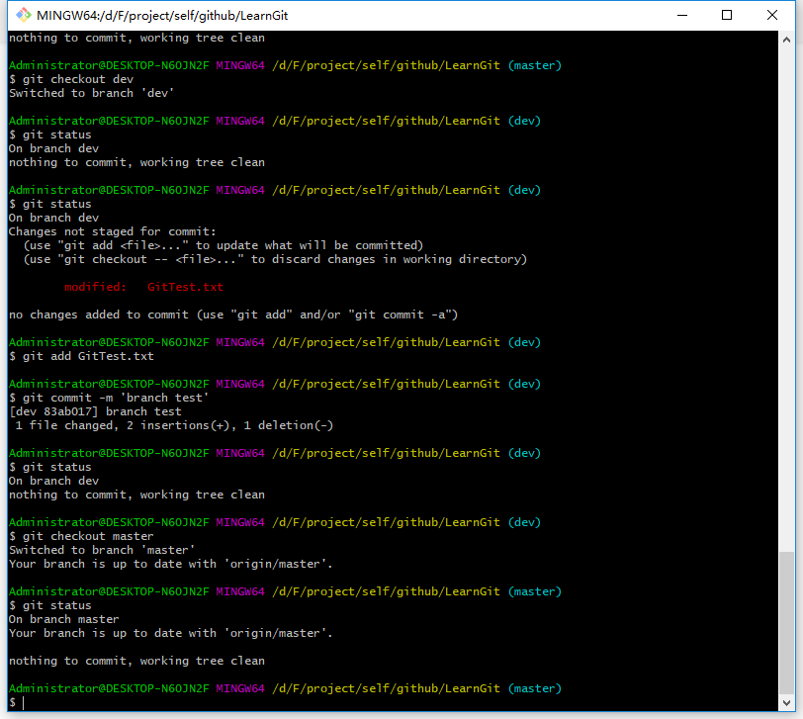

git checkout master后合并分支
使用命令 git merge <branch> 在master下合并dev分支
使用命令 git branch -d dev 删除dev分支
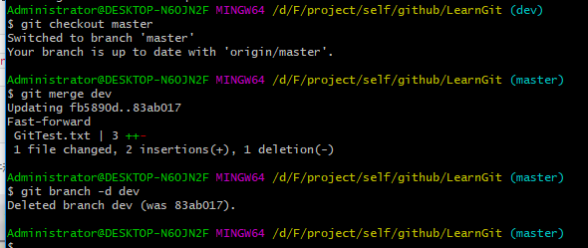

分支冲突
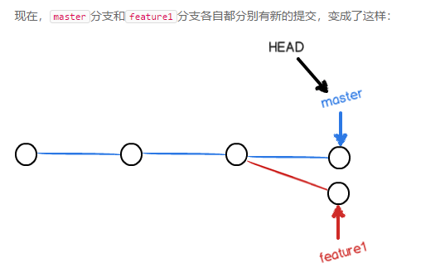
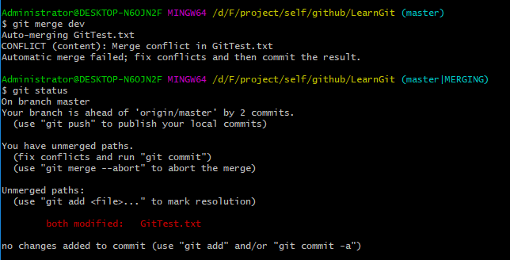
结果是冲突的，文本也是冲突的。<<<<<< ====== >>>>>> 标记不同的分支内容，需要手动合并。
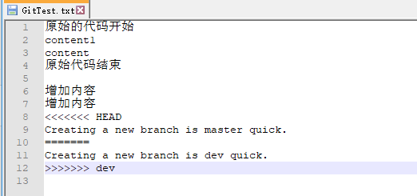
手动更新后，在合并。
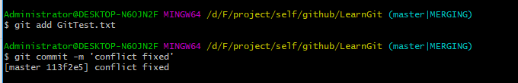

使用命令 git log --graph --pretty=oneline --abbrev-commit查看合并的日志
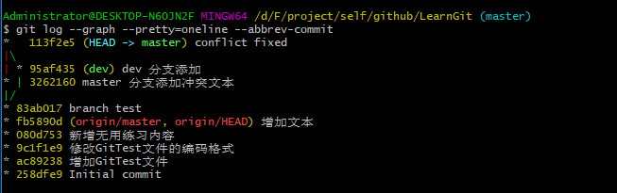

Bug分支
当你接到一个修复一个代号101的bug的任务时，很自然地，你想创建一个分支issue-101来修复它，但是，等等，当前正在dev上进行的工作还没有提交：并不是你不想提交，而是工作只进行到一半，还没法提交，预计完成还需1天时间。但是，必须在两个小时内修复该bug，怎么办？

使用命令 git stash 将状态保存起来，等到以后恢复后继续使用。
使用命令 git stash list查看刚才的工作现场保存在哪里
使用命令 git stash apply恢复，恢复后，stash内容并不删除，你需要用git stash drop来删除；
使用命令 git stash pop，恢复的同时把stash内容也删了：

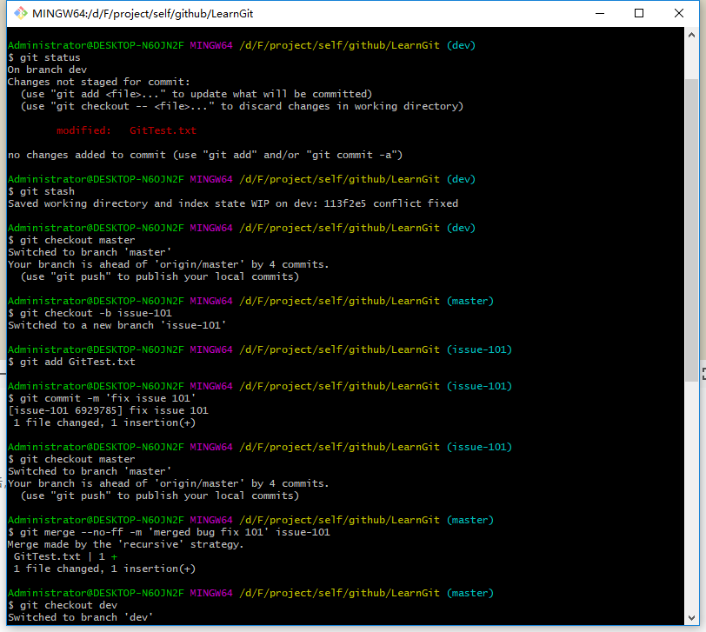
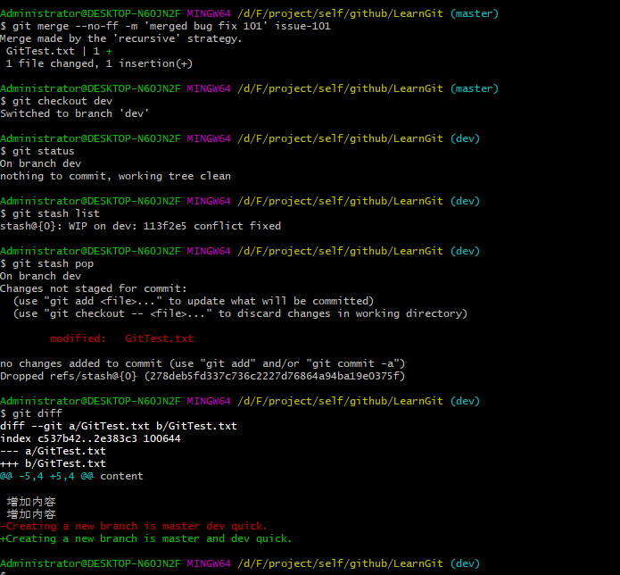

多人协作
先推送到远程仓库

git push origin master
git push origin dev
新的组员克隆：
Git clone https://github.com/puhaojie/LearnGit
使用命令 git checkout -b dev origin/dev 创建仓库中的dev
git push origin dev

标签管理

创建标签
使用命令 git tag v1.0 创建一个标签
使用命令 git tag 查看标签
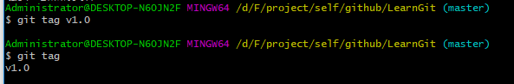
使用命令 git tag v0.9 a3900 给历史的版本打上标签
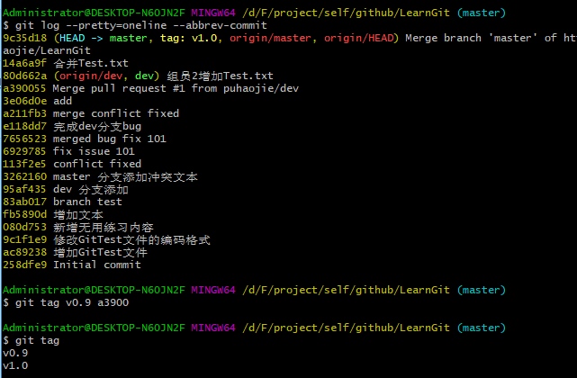
使用命令 git show v0.9 查看标签详细信息
使用命令 git tag -a v.01 -m “version v0.1” ac89

使用标签
使用命令 git tag -d v0.1 删除标签
使用命令 git push origin v1.0 将该标签的推送到远程仓库
使用命令 git push origin --tags 将未推送的所有标签的推送到远程仓库
删除推送过的标签：先从本地删除git tag -d v0.9;再删除远程的git push origin :refs/tags/v0.9

